按住“ctrl”点击以下链接，快速访问！

1. 最基本的使用方法：打开exe、选择文件夹
2. 自定义重命名及ini文件讲解（如何“自定义”文件重命名、为什么要整理jpg和nfo）
3. 手动复制AV的网址，保存信息到桌面（边浏览javlibrary边整理影片信息）
4. 其他问题（回答用户的疑问）

五、未来的更新

你的建议和需求才是我更新的动力！有问题请暴捶作者：QQ2941064665！

QQ群：826355336

电报群：JAVSDT交流群<https://t.me/javsdtool>

github：<https://github.com/junerain123/JAV-Scraper-and-Rename-local-files>

**一、最基本的使用方法**

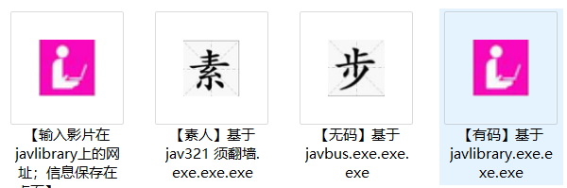

打开exe，选择文件夹：

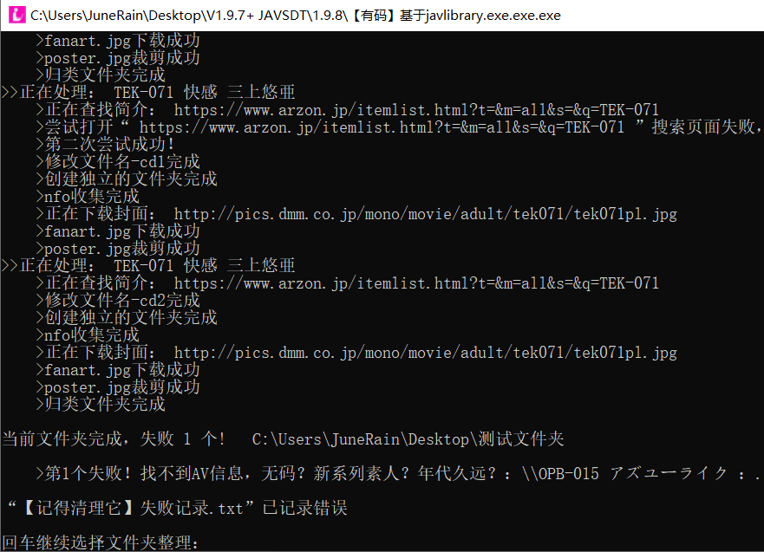

1. **如何自定义修改视频文件名和文件夹名？**

以文本形式打开 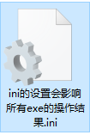“ini的设置会影响所有exe的操作结果”；

如果看不懂，请直接用默认的设置！

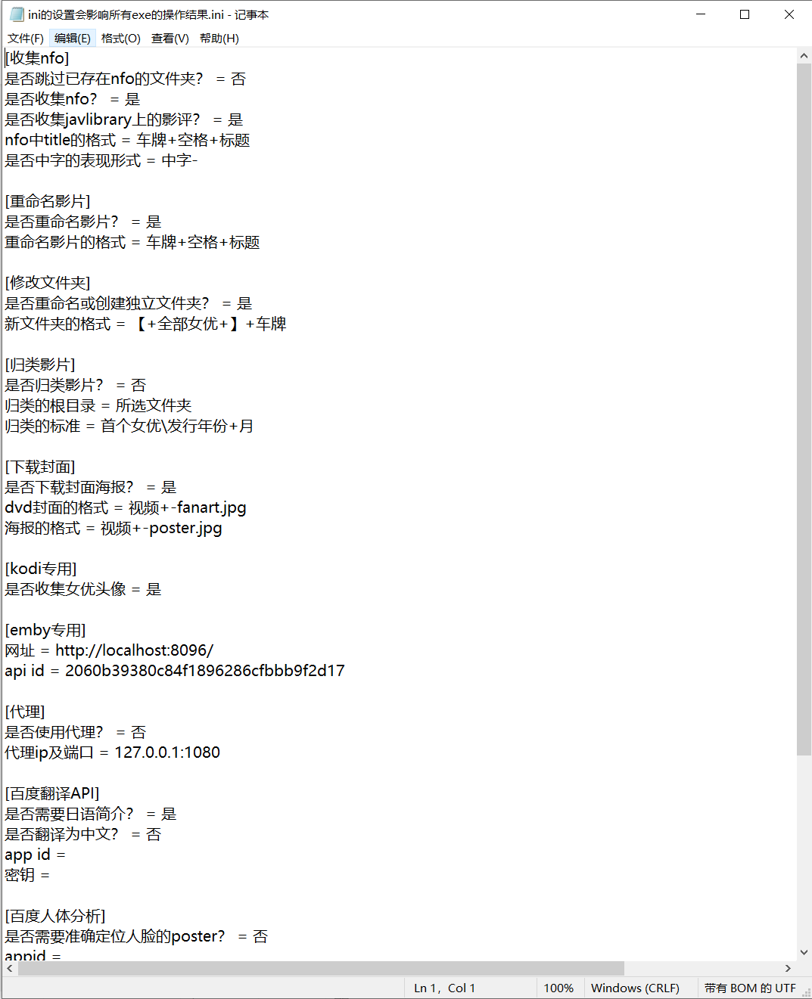

1. 上面的“XXX = XXX”的表达式，改“ = ”后面的XXX内容，“=”后面有一个空格，这个空格有没有无所谓，最好加上。

1. 是否？ “是”就是“是”，填其他的字就是“否”。

默认设置仅供参考，如果改动后的ini文件无法读取，删除它，打开exe可以重建它。

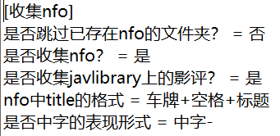

1. 是否收集nfo？nfo是保存影片信息的文件，可以用文本打开，供emby、极影派、kodi等读取出影片信息。
2. 是否跳过已存在nfo的文件夹？ 跳过之前已整理过的影片文件夹。
3. 是否收集javlibrary上的影评？ 热门影片在javlibrary上可能有热评。收集热评。
4. nfo中title的格式，title是在emby等显示的影片标题，建议用：**车牌**+**空格**+**标题**，

如果自定义，举个例子：【+**发行年份**+】+**标题**，效果为“【2016】古川いおり 人妻監禁レイプ 夫の出張中に中出し調教されるエリート若妻”。

 

1. 是否中字的表现形式 = 中字-，举个例子，nfo中的title这样写：**是否中字**+**车牌**+**空格**+**标题**，如果这部影片附近有外挂字幕，或者文件有“-c”的字样（色花堂的写法），也就是这部影片有“中文字幕”，那么title效果为“中字-STAR-676 古川いおり 人妻監禁レイプ...”，如果没有字幕，不会出现“中字-”。 表现形式可以自定义为“【中字】”“[字幕]-”等等。

 

自定义怎么写，详细在下面讲解。

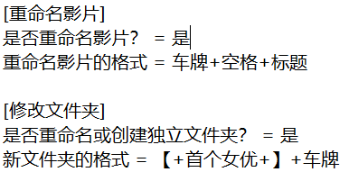

8、重命名的格式，可以用元素组成，元素有：“**空格**”“**车牌**”“**车牌前缀**”“**标题**”“**首个女优**”“**全部女优**”“**发行年月日**”“**发行年份**”“**月**”“**日**”“**评分**”“**导演**”“**片长**”“**片商**”“**是否中字**”“**视频**”。

素人影片找不到“导演”，无码javbus没有评分，除了这些默认元素，其他想添加的字符，例如：“色花堂”“HD”“()”“-”，可以直接写，它们会以本身直接加入重命名。

元素之间用+加号连接，一个加号都不能少，只能由**“元素+元素+...+元素”的公式**组成。

**发行年月日**：2019-12-12，中间有横杠-

如果需要“20191212”，写：**发行年份**+**月**+**日**

如果需要“2019.12.12”，写：**发行年份**+**.**+**月**+**.**+**日**

9、举个例子：

新文件夹的格式 = 【+**发行年份**+】+【+**首个女优**+】+(我不是元素)+**空格**+**车牌**+**空格**+**标题**

最终效果为： 【2018】【佐佐波绫】(我不是元素) ONEZ-141 子供が欲しい夫婦による最初から最後まで子作り映像 FILE.002 広告代理店勤務 綾（25歳）



10、重命名影片的格式，同理，有不懂的请直接问作者QQ2941064665

重命名文件夹：被整理的影片的文件夹内，只能出现存放女优头像的形如“.actors”的文件夹，或者没有其他文件夹，说明这个文件夹是该影片单独的文件夹，文件夹会被重命名。

创建独立文件夹：如果一个文件夹下，有多个车牌的影片。不同车牌的影片会分别建立独立文件夹。强烈建议使用该功能，是“归类影片”等其他功能的基础！

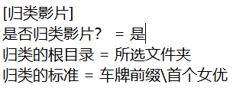

11、归类影片，将影片所在的文件夹分类。

“所选文件夹”即打开exe后，你选择的文件夹，“车牌前缀\首个女优”的效果：

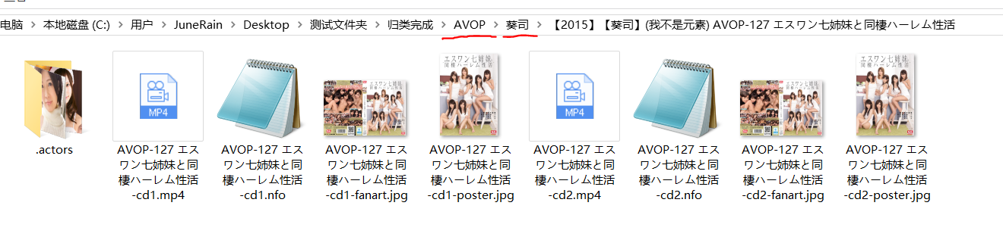

“所选文件夹”，也可以直接写成影片的归类的目的地：

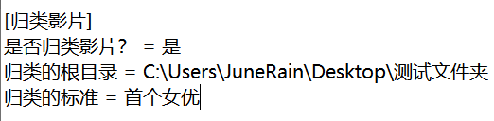

“首个女优”的效果：

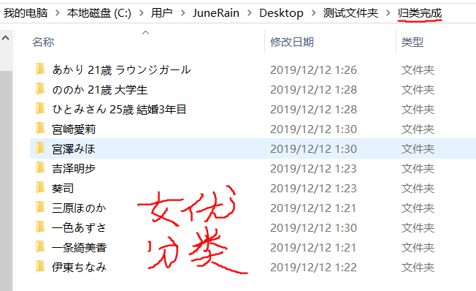

注意事项：

（1）不可以：影片在D盘，却要放到E盘；

（2）可以：影片在a文件夹，还是归类到a文件夹，那么它会被放到“...\a\归类完成\...”

影片已经在“...\a\归类完成\...\abc-123.mp4”，它会被忽略，不会有任何操作。

（3）可以：影片从a放到“a\b”，那么它会被放到“a\b\...”

影片从C:\a放到“C:\b”，那么它会被放到“C:\b\...”

和（2）的不同之处在于，没有“归类完成”



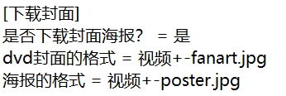

12、下载封面 ： DVD包装封面是大图fanart，海报是切割封面半边竖直的poster，

“**视频**”是影片的文件名。

1. 封面=“**视频**+-fanart.jpg”海报=“**视频**+-poster.jpg”，效果如下：

适合emby、Kodi等。

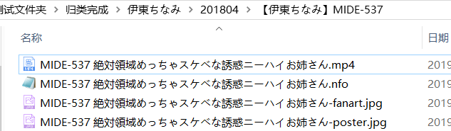

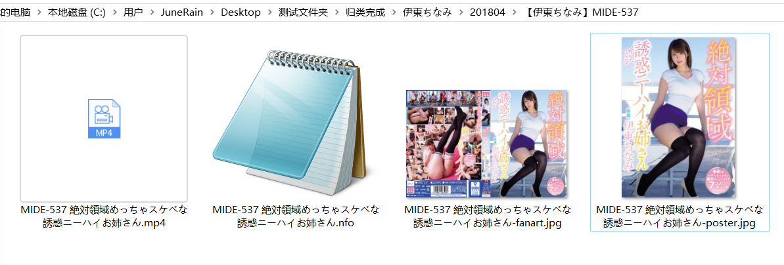

1. 封面=“backdrop.jpg”，海报=“视频+.jpg”的效果如下：

适合群辉

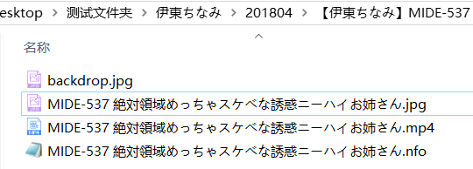

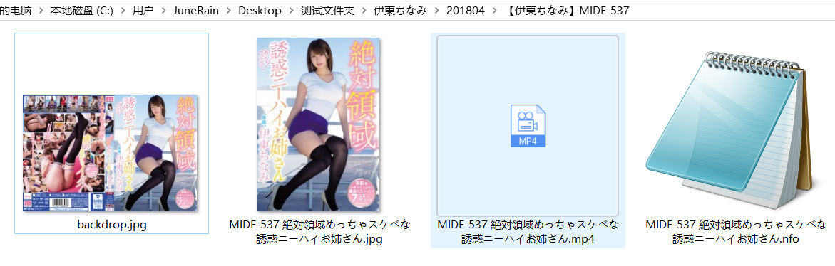

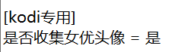

13、为kodi收集女优头像：在影片文件内创建“.actors”文件夹，放置演员头像。



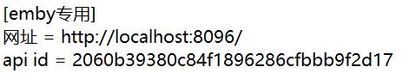

14、为emby整理头像用，详情见“4、emby操作及kodi、jellyfin添加女优头像.docx”：为emby、Kodi、jellyfin收集女优头像：

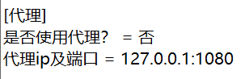

1. 使用shadowsock、v2ray代理工具，
2. 如果代理工具已经开启“全局模式”，可以不填写，保持“否”。
3. 如果“局部代理”，填写“是”“127.0.0.1:1080”，
4. 注意不同代理工具的端口号不同，这里ssr是“1080”，其他的我也不懂。

（4）整理素人“jav321”须翻墙。其他不建议使用代理，容易导致连接不上javlibrary、javbus。

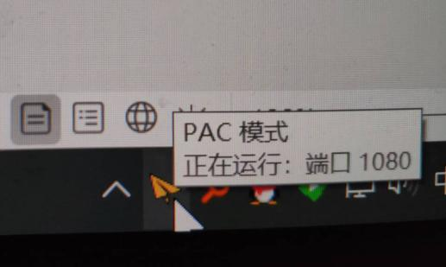

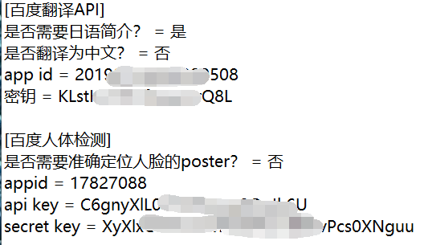

16、百度翻译是为了把日语简介翻译为中文

百度人体检测是为了在无码片的封面上准确找到女优的人脸。

请看“3、百度翻译及人体分析.docx”。

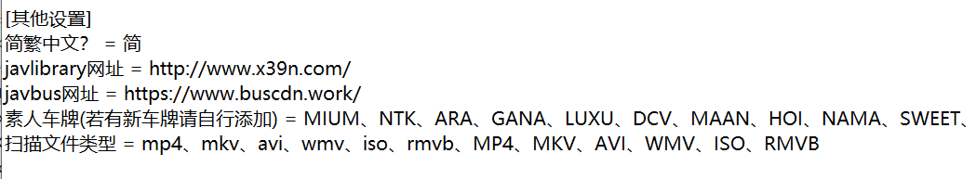

17、简体繁体？简就是简体，其他就是繁体，影片的标签特征、影片简介翻译，跟随这一选择。

 

18、Javlibrary网址， 这里写javlibrary的防屏蔽网址，形如http://www.f37b.com/，一个斜杠都不能少。Javbus的网址，同理。

19、素人影片系列， 仅能识别MIUM、NTK、GANA等已经列出的车牌，如有其它车牌，自行添加，使用“【素人】影片信息整理工具.exe”整理它们，需翻墙！

20、扫描文件类型，如果只有mp4，可以删除其他的，略微提升整理效率。

如果你想从一堆jpg，bt种子等其他非视频文件整理影片信息，你可以把它们改成“jpg”“torrent”等。

### 

### 三、手动复制AV的网址，保存信息到桌面

有一些车牌很反常，比如t28-573，程序识别不了车牌，只能先去javlibrary上搜索，找到它所在页面。

1、打开 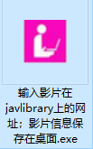，输入AV在javlibrary上的网址：



2、整理过程：

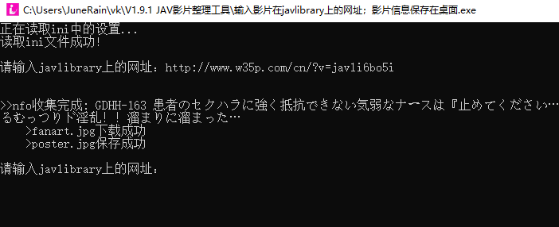

3、自动整理到桌面，遵循“下载封面”“重命名影片格式”等原则。

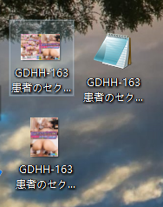

### 四、其他问题

1、为什么影片信息来源自四个网站，不能弄一个吗？

答：（1）有码非素人数据来源于javlibrary。

这个论坛的影片信息没有日文简介，但有网友的评分，比如8.2分，还有别人的精彩影评。

论坛大概三四个月就换一次域名，如果一直失败，记得在ini文件中重新写入网址。

（2）javlibrary一到高峰期就慢得出奇，从它的网页上下载图片失败，会再去javbus上下载。

（3）中文简介来自于arzon（日本卖片的网站，不少作品下架找不到），找到简介后交给百度翻译。

（4）素人数据来源于jav321，需要翻墙。

（5）核心是javlibrary，国内能访问它的镜像网站，不必翻墙；其他三个网站作信息补充，

2、为什么视频、nfo、图片要统一命名？

答：emby、kodi等软件需要这样的命名才能识别成规范的影片信息。

3、为什么有的文件夹没有被重命名？

答：一个文件夹下，只有它一部影片，没有其他杂七杂八的文件夹，它才会被重命名。比如：“迅雷下载”，它并不是该影片的私有的文件夹，不能把“迅雷下载”为一个影片而重命名。

4、为什么重命名的标题不全？

答：标题太长，windows不允许，也影响美观。长标题取前50~150个字符。

5、为什么有大量的重命名失败？

答：如果已经把后台的迅雷等占用文件的软件关闭，还会重命名失败。标题、简介、导演、片商这些词句里有特殊符号：\*?#，在windows下无法重命名，程序已经去除标题和简介中的特殊符号，其他出错，无能为力。

6、为什么整理到中途会卡住/闪退？

答：如果这是从百度下载图片，绝对流畅得一批。但从境外服务器下载图片，只能烧香拜佛。12:00-14:00和18:00-1:00是真的卡。如果其他时间访问过快，还会被dmm（图片源）屏蔽一段时间，所以建议一次整理影片数量不要太多。

程序的编写已经尽可能照顾这些问题。

### **五、未来的更新**

里番

Fc2

针对javdb等其他几个网站，尽量不再用3个网站了。